6 | RAVNOVESJE | UL 1-pouk na daljavo

V zvezek zapiši naslednjo likovno nalogo in naslov VIDNA (VIZUALNA) SPOROČILA. Nato v zvezek preriši miselni vzorec.
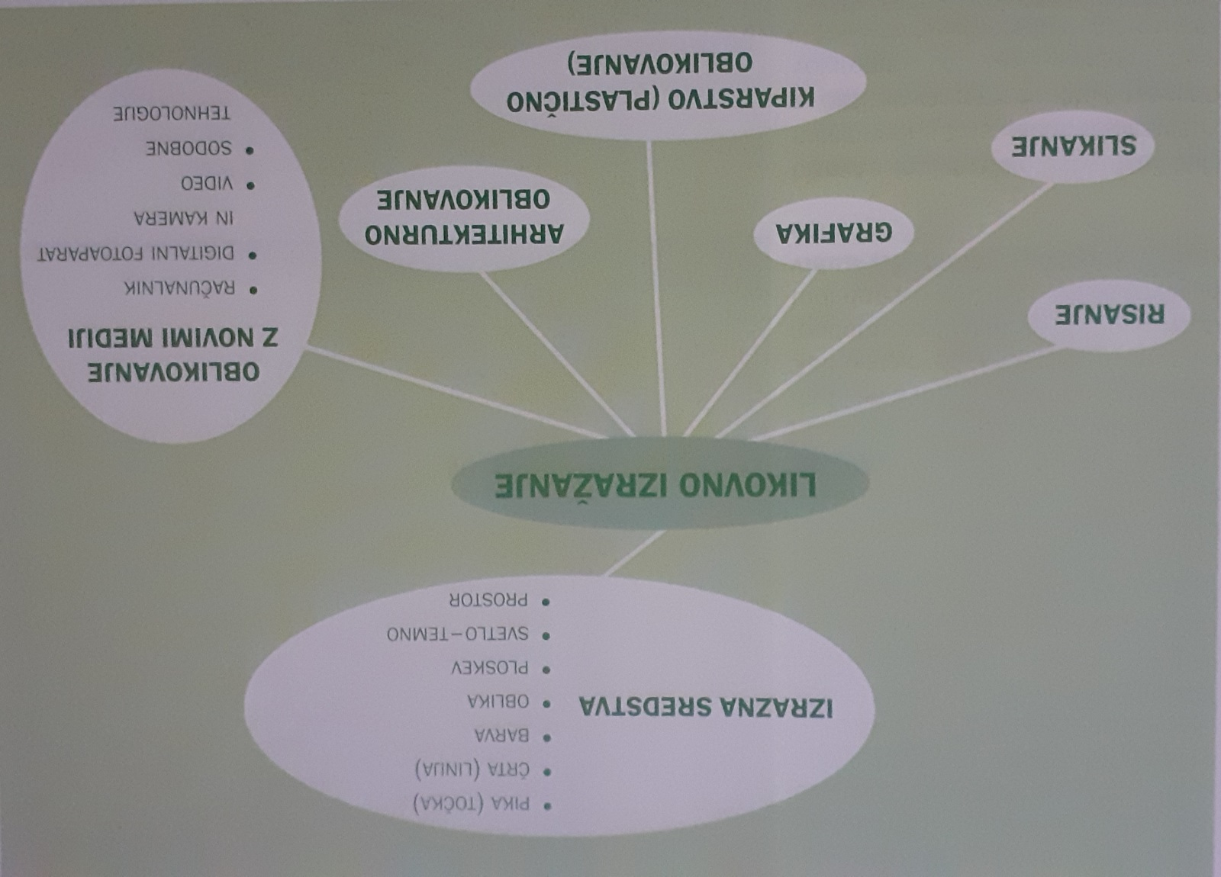
Z razumevanjem preberi besedilo in naredi nalogo.

Svoje misli lahko sporočamo na različne načine: vidno, slušno in tipno. Tipno lahko sporočamo z braillovo pisavo, slušno z govorom, glasbo. Vidno lahko sporočamo z gibi rok, telesa, torej z mimiko. Med vidna sporočila uvrščamo tudi likovne znake ali simbole, vidna ali vizualna sporočila so namenjena širšemu krogu prebivalstva.

Vidni znaki govorjenega jezika so pisava, pisni znaki so dogovorjeni in se jih naučimo, da z njimi sestavljamo besede, stavke, besedila.

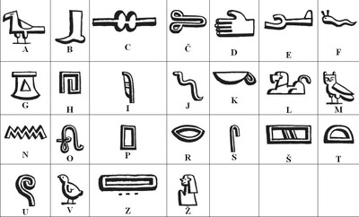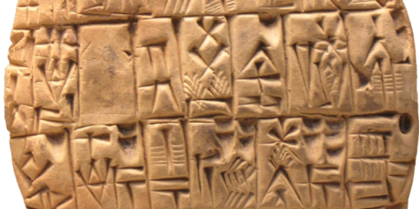
Hieroglifi Klinopis
Današnja latinica se je razvila iz rimske pisave.  Pisni znaki so lahko napisani ročno - rokopis. Pri rokopisu lahko uporabljamo različna orodja (pero, svinčnik, flomaster, čopič…) in materiale (tempere, črnilo, tuš, oglje…).  Kadar pa so črke in besede narejene z mehaničnimi sredtvi (tiskalnik), takšen črkopis imenujemo  tipografija. | 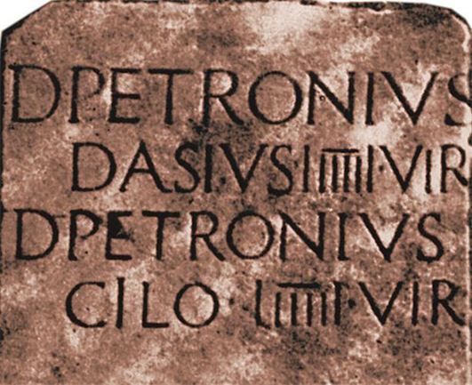
Te črke lahko uporablja vsakdo, še posebej pa oblikovalci za izdelavo vidnega sporočila.
VIDNO SPOROČILO mora biti razpoznavno, domiselno, tako da pritegne pogled, vzbudi čustva in razmišljanje gledalca. Mednje spadajo plakati, posterji, oglasi, voščilnice, pečati, naslovnice revije…..
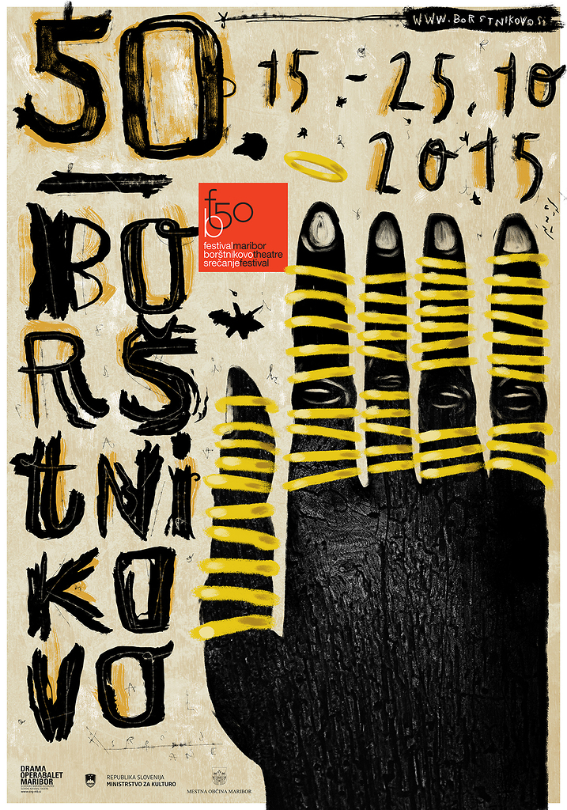
Vir: www.europeana.eu Vir: https://otroski.rtvslo.si
Likovna naloga: izdelaj plakat na aktualno temo, kombiniraj pisni del in sliko, uporabi material, ki ga najdeš doma, velikost plakata ni pomembna.
Za kakršna koli vprašanja sem ti na voljo na andreja.kveder@os-dobrna.si. Izdelek fotografiraj in pošlji na isti naslov. Pošljem ti povratno informacijo.

